EDC 1 : Le Cantal, un espace faiblement peuplé.

A/ Un territoire en déclin :
Doc 1 : Montrez que le Cantal manque de dynamisme démographique…………………………
………………………………………………………………………………………………………………………………………………………………………………………………………………………………………………………………………………………………………………………………………………………
Doc 2 : Quels éléments contribuent à l’isolement du cantal ?...........................................................
……………………………………………………………………………………………………………………………………………………………………………………………………………………………………
Doc 3: Pourquoi parle-t-on de « désertification médicale » dans le Cantal ?...........................
…………………………………………………………………………………………………………………..
Doc 1 : Le Cantal en chiffres :
Entre 1850 et 2013, la population du Cantal a été divisée par deux.
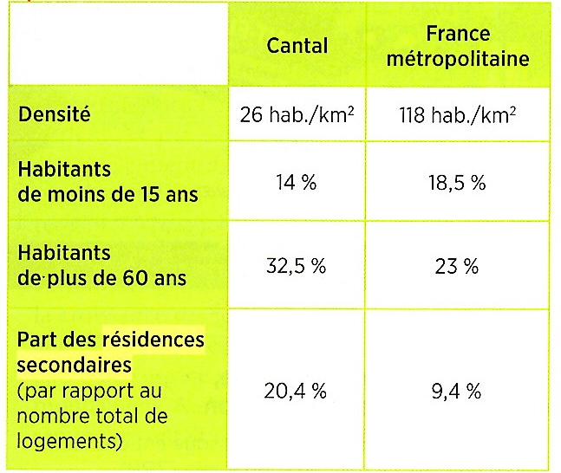
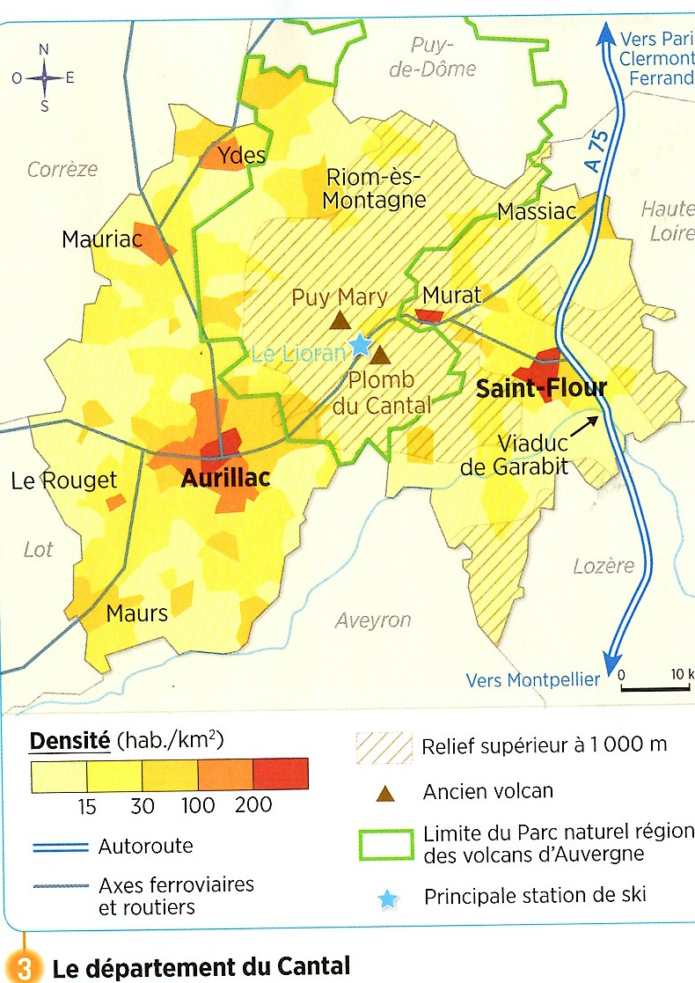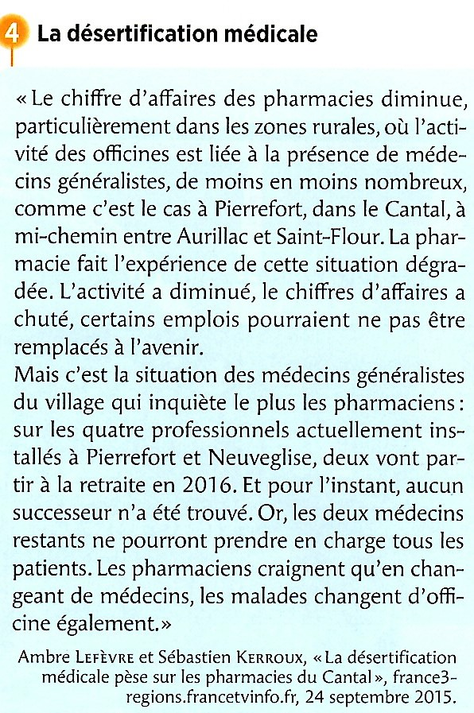
3
Doc 2 : Le département du Cantal

B/ Des atouts certains :

Docs 4 et 5 : De quels atouts dispose le Cantal ? …………………………………………………………
……………………………………………………………………………………………………………………………………………………………………………………………………………………………………..
Doc 5 : Par quel moyen le département peut-il les valoriser ?.............................................................
……………………………………………………………………………………………………………………………………………………………………………………………………………………………………
Doc 6 : Pourquoi cette jeune femme et sa famille ont-ils pu s’installer dans le cantal ?
………………………………………………………………………………………………………………………………………………………………………………………………………………………………………………………………………………………………………………………………………………………
Doc 7 : Le renouveau démographique du département est-il dû au solde migratoire au solde naturel ? Justifiez votre réponse.
………………………………………………………………………………………………………………………………………………………………………………………………………………………………………………………………………………………………………………………………………………………

Tâche de groupe : Réalisez une affiche de promotion pour le département du Cantal vantant ses atouts afin d’attirer de nouveaux habitants.

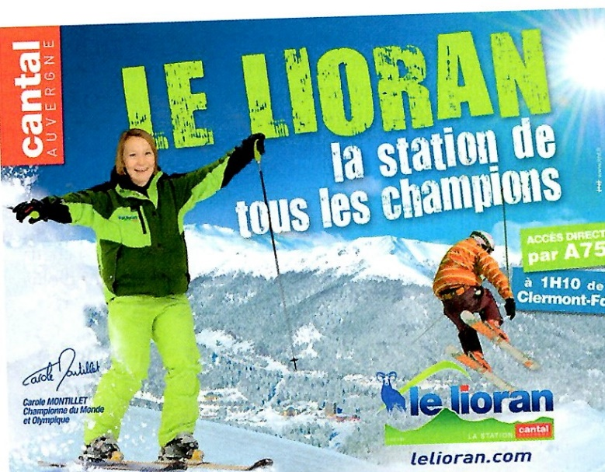
Doc 4 : Le Cantal à l’affiche
Publicité pour la station de ski du Lioran
Doc 5 : La promotion des usages numériques, outil pour revitaliser les campagnes.

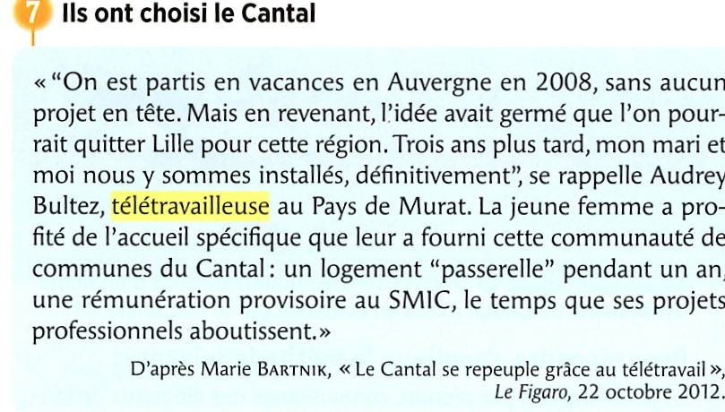
Doc 6
Doc 7
